**Тема урока: «Длина окружности. Площади фигур»**

**Цели урока:**

*Образовательные:* Повторить все изученные формулы площадей и формулу длины окружности; познакомить учащихся с новым измерительным прибором; закрепить навыки решения практических задач.

*Развивающие:* Развивать внимательность, логическое мышление, навыки самостоятельной и коллективной работы, расширять кругозор учащихся.

*Воспитательные:* Воспитывать познавательный интерес к урокам геометрии, чувство

ответственности, культуру общения.

**Тип урока:** Урок практикум.

**Оборудование:** Компьютер, проектор, экран, доска, мел. У каждого ученика модель круга, модель цилиндра или конуса, центроискатель, линейка, калькулятор.

**Ход урока:**

1. **Организационный момент (сообщение темы и целей урока)**
2. **Актуализация знаний учащихся.**

Повторение формул площадей, изученных в курсе планиметрии; формулы длины окружности и длины дуги окружности.

На экране появляются формулы, учащиеся называют площадь какой фигуры можно вычислить по данной формуле.

|  |  |  |  |  |
| --- | --- | --- | --- | --- |
|  |  |  |  |  |
| S=a2 | S=ab |  |  | C=2πR |
|  | S=πR2-πr2 |  |  |  |

1. **Выполнение практических заданий**

***Задание 1.***

Учитель: Дети, у каждого из вас на столе модель круга. Как найти его площадь?

Учащиеся: Нужно знать радиус круга. Чтобы измерить его нужно знать, где находится центр круга.

Учитель: Как найти центр круга?

Учащиеся: Перегнуть пополам круг два раза.

Учащиеся находят центр круга, измеряют радиус и вычисляют площадь.

***Задание 2.***

Учитель: У вас на столах цилиндры и конусы. Как вычислить площадь основания данной фигуры? Где будет центр окружности основания?

Учащиеся затрудняются ответить.

Учитель: Можно использовать специальный прибор, который называют «центроискателем» (у каждого на столе лежит этот прибор). Он представляет собой угольник, длина одной из сторон которого вдвое больше ширины другой стороны ( АВ=2КС). Вдоль кромки ВС расположена равномерная шкала, масштаб которой вдвое больше масштаба шкалы, расположенной вдоль кромки МК (В и М точки начала шкал). Чтобы отыскать центр заданной окружности, центроискатель прикладывают так, чтобы вершины А и В лежали на окружности. Тогда центр окружности совпадает с делением шкалы МК, имеющим то же числовое значение, что и точка, в которой окружность пересекает шкалу ВС.

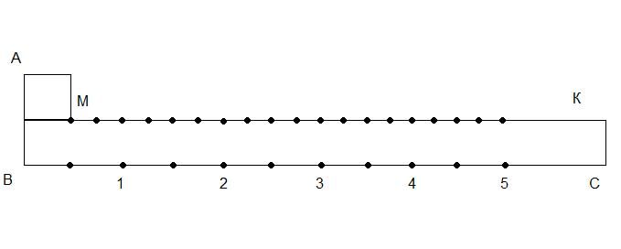

Учащиеся ищут центр основания цилиндра и конуса с помощью центроискателя, измеряют радиус, вычисляют площадь основания фигур.

***Задание 3.*** Предположим, что земной шар по экватору плотно обтянут веревкой. Её длину увеличивают на 1 м. Будем считать, что образовавшийся зазор равномерно распределили по всему экватору. Сможет ли в этот зазор прошмыгнуть мышь?

Решение:

С1=2πR1 С2=2πR2

C2-C1=1 м

2π(R2-R1)=1

R2-R1=1:(2π)=0,1592…м =16 см

Ответ: может

Вопрос: Изменится ли зазор, если не земной шар, а футбольный мяч сначала был обтянут плотно веревкой, а затем длину её увеличили на 1 м?

Заслушать ответы, можно провести эксперимент с мячом, веревкой и линейкой.

Ответ: не изменится.

1. **Решение задач на готовых чертежах**

Работа в группах с последующей проверкой. Каждая группа получает задание соответствующего уровня сложности. Один представитель группы записывает решение на доске и поясняет его.

№1. Площадь квадрата АВСD равна 16. Найти длину окружности

C





B



D



A

№2. Найти площадь заштрихованной на рисунке фигуры. если ВС=4, угол ВАС=30ᵒ.

AC=8, R=4, AB=

B



A

C

Sкруга =16π

S=

№3. Вычислите площадь заштрихованной на рисунке фигуры, если АО=4, угол АОВ=135ᵒ.

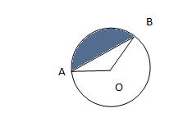 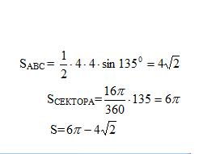

№4. Около шестиугольника ABCDEF описана окружность, а в треугольник АСЕ вписана окружность радиуса 2. Найти площади треугольника, шестиугольника и кольца, заключенного между окружностями.

F

E

D

С

В

А

1. r3=2, R3=4, a3=R√3=4√3



1. R6 =4= a6,  r6=

S6=

1. Sкольца =πR2-πr2=16π-4π=12π
2. **Дополнительные сведения.**

Внимание! Черный ящик!

То, что лежит в черном ящике, изобрел талантливый юноша; говорят, он же придумал гончарный круг и первую в мире пилу. Под пеплом Помпеи археологи обнаружили много таких предметов, изготовленных из бронзы. В нашей стране этот предмет был обнаружен при раскопках в Нижнем Новгороде. В Древней Греции умение пользоваться этим предметом считалось верхом совершенства. А умение решать задачи с его помощью- признаком большого ума. Этот предмет незаменим в архитектуре и строительстве. За многие сотни лет конструкция его не изменилась. В настоящее время им умеет пользоваться любой школьник.

Вопрос: Что лежит в черном ящике?

Ответ: Циркуль.

1. **Подведение итогов, выставление оценок, задание на дом.**